夏枯草植物

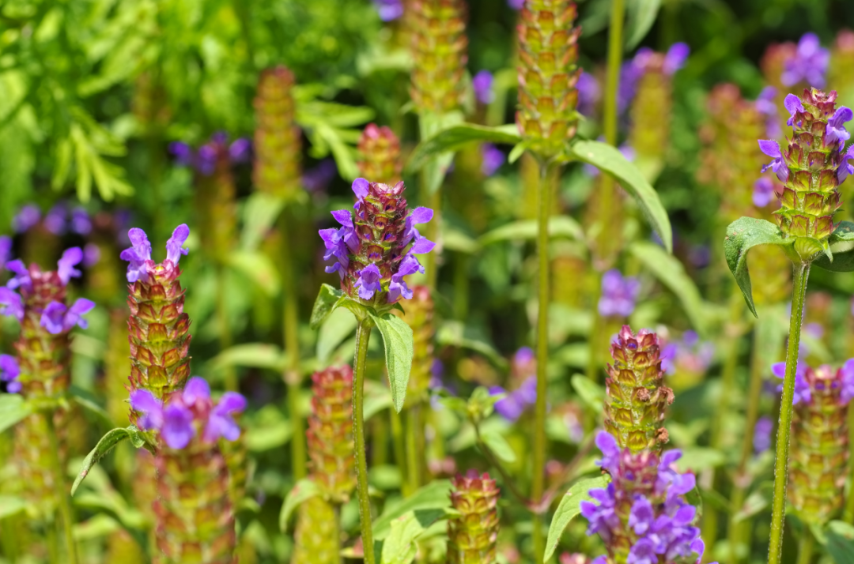

夏枯草药材

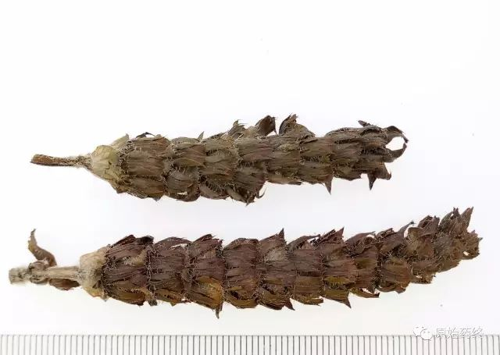

# IMG_258

# ****夏枯草****

Xiɑkucɑo

PRUNELLAE SPICA

本品为唇形科植物夏枯草Prunella vulgaris L.的干燥果穗。夏季果穗呈棕红色时采收，除去杂质，晒干。

**【性状】** 本品呈圆柱形，略扁，长1.5～8cm，直径0.8～1.5cm；淡棕色至棕红色。全穗由数轮至10数轮宿萼与苞片组成，每轮有对生苞片2片，呈扇形，先端尖尾状，脉纹明显，外表面有白毛。每一苞片内有花3朵，花冠多已脱落，宿萼二唇形，内有小坚果4枚，卵圆形，棕色，尖端有白色突起。体轻。气微，味淡。

**【鉴别】** （1）本品粉末灰棕色。非腺毛单细胞多见，呈三角形；多细胞者有时可见中间几个细胞镒缩，表面具细小疣状突起。腺毛有两种：一种单细胞头，双细胞柄；另一种双细胞头，单细胞柄，后者有的胞腔内充满黄色分泌物。腺鳞顶面观头部类圆形，4细胞，直径39～60μm，有的内含黄色分泌物。宿存花萼异形细胞表面观垂周壁深波状弯曲，直径19～63μm，胞腔内有时含淡黄色或黄棕色物。

（2）取本品粉末2.5g，加70%乙醇30ml，超声处理30分钟，滤过，滤液蒸干，残渣加乙醇5ml使溶解，作为供试品溶液。另取迷迭香酸对照品，加乙醇制成每1ml含0.1mg的溶液，作为对照品溶液。照薄层色谱法（通则0502）试验，吸取供试品溶液2μl、对照品溶液5μl，分别点于同一硅胶G薄层板上，以环己烷-乙酸乙酯-异丙醇-甲酸（15:3:3.5:0.5）为展开剂，展开，取出，晾干，置紫外光灯（365nm）下检视。供试品色谱中，在与对照品色谱相应的位置上，显相同颜色的荧光斑点。

**【检查】** **水分** 不得过14.0%（通则0832第二法）。

**总灰分** 不得过12.0%（通则2302）。

**酸不溶性灰分** 不得过4.0%（通则2302）。

**【浸出物】** 照水溶性浸出物测定法（通则2201）项下的热浸法测定，不得少于10.0%。

**【含量测定】** 照高效液相色谱法（通则0512）测定。

**色谱条件与系统适用性试验** 以十八烷基硅烷键合硅胶为填充剂；以甲醇-0.1%三氟醋酸溶液（42:58）为流动相；检测波长为330nm。理论板数按迷迭香酸峰计算应不低于6000。

**对照品溶液的制备** 取迷迭香酸对照品适量，精密称定，加稀乙醇制成每1ml含0.5mg的溶液，即得。

**供试品溶液的制备** 取本品粉末（过二号筛）约0.5g，精密称定，置具塞锥形瓶中，精密加入稀乙醇50ml，超声处理（功率90W，频率59kHz）30分钟，放冷，再称定重量，用稀乙醇补足减失的重量，摇匀，滤过，取续滤液，即得。

**测定法** 分别精密吸取对照品溶液与供试品溶液各5μl，注入液相色谱议，测定，即得。

本品按干燥品计算，含迷迭香酸（C18H16O8）不得少于0.20%。

**【性味与归经】** 辛、苦，寒。归肝、胆经。

**【功能与主治】** 清肝泻火，明目，散结消肿。用于目赤肿痛，目珠夜痛，头痛眩晕，瘰疬，瘿瘤，乳痈，乳癖，乳房胀痛。

**【用法与用量】** 9～15g。

**【贮藏】** 置干燥处。

夏枯草植物



夏枯草药材

# IMG_258

# ****夏枯草****

Xiɑkucɑo

PRUNELLAE SPICA

本品为唇形科植物夏枯草Prunella vulgaris L.的干燥果穗。夏季果穗呈棕红色时采收，除去杂质，晒干。

**【性状】** 本品呈圆柱形，略扁，长1.5～8cm，直径0.8～1.5cm；淡棕色至棕红色。全穗由数轮至10数轮宿萼与苞片组成，每轮有对生苞片2片，呈扇形，先端尖尾状，脉纹明显，外表面有白毛。每一苞片内有花3朵，花冠多已脱落，宿萼二唇形，内有小坚果4枚，卵圆形，棕色，尖端有白色突起。体轻。气微，味淡。

**【鉴别】** （1）本品粉末灰棕色。非腺毛单细胞多见，呈三角形；多细胞者有时可见中间几个细胞镒缩，表面具细小疣状突起。腺毛有两种：一种单细胞头，双细胞柄；另一种双细胞头，单细胞柄，后者有的胞腔内充满黄色分泌物。腺鳞顶面观头部类圆形，4细胞，直径39～60μm，有的内含黄色分泌物。宿存花萼异形细胞表面观垂周壁深波状弯曲，直径19～63μm，胞腔内有时含淡黄色或黄棕色物。

（2）取本品粉末2.5g，加70%乙醇30ml，超声处理30分钟，滤过，滤液蒸干，残渣加乙醇5ml使溶解，作为供试品溶液。另取迷迭香酸对照品，加乙醇制成每1ml含0.1mg的溶液，作为对照品溶液。照薄层色谱法（通则0502）试验，吸取供试品溶液2μl、对照品溶液5μl，分别点于同一硅胶G薄层板上，以环己烷-乙酸乙酯-异丙醇-甲酸（15:3:3.5:0.5）为展开剂，展开，取出，晾干，置紫外光灯（365nm）下检视。供试品色谱中，在与对照品色谱相应的位置上，显相同颜色的荧光斑点。

**【检查】** **水分** 不得过14.0%（通则0832第二法）。

**总灰分** 不得过12.0%（通则2302）。

**酸不溶性灰分** 不得过4.0%（通则2302）。

**【浸出物】** 照水溶性浸出物测定法（通则2201）项下的热浸法测定，不得少于10.0%。

**【含量测定】** 照高效液相色谱法（通则0512）测定。

**色谱条件与系统适用性试验** 以十八烷基硅烷键合硅胶为填充剂；以甲醇-0.1%三氟醋酸溶液（42:58）为流动相；检0nm。理论板数按迷迭香酸峰计算应不低于6000。

**对照品溶液的制备** 取迷迭香酸对照品适量，精密称定，加稀乙醇制成每1ml含0.5mg的溶液，即得。

**供试品溶液的制备** 取本品粉末（过二号筛）约0.5g，精密称定，置具塞锥形瓶中，精密加入稀乙醇50ml，超声处理（功率90W，频率59kHz）30分钟，放冷，再称定重量，用稀乙醇补足减失的重量，摇匀，滤过，取续滤液，即得。

**测定法** 分别精密吸取对照品溶液与供试品溶液各5μl，注入液相色谱议，测定，即得。

本品按干燥品计算，含迷迭香酸（C18H16O8）不得少于0.20%。

**【性味与归经】** 辛、苦，寒。归肝、胆经。

**【功能与主治】** 清肝泻火，明目，散结消肿。用于目赤肿痛，目珠夜痛，头痛眩晕，瘰疬，瘿瘤，乳痈，乳癖，乳房胀痛。

**【用法与用量】** 9～15g。

**【贮藏】** 置干燥处。